
COURS D’ECHECS EN LIGNE
L'initiative d'organiser une série de cours de maître d'échecs en ligne a été lancée en 2023 par l'AIDEF, avec pour objectif de les étaler sur plusieurs années, à raison d'une séance de 2h30 toutes les six à huit semaines.
La participation est gratuite, mais pour recevoir le lien de connexion la veille du cours, vous devez vous inscrire au préalable en nous communiquant les informations suivantes :
Nom – Prénom - Identifiant FIDE - WhattsApp – Adresse E-mail
Le public ciblé comprend les joueurs d'échecs francophones, du débutant au niveau de 2000 points Elo. L'objectif est de renforcer les liens entre francophones et d'élever le niveau des joueurs, des entraîneurs et des animateurs, tant dans les clubs que dans les écoles.
Le nombre de participants sera limité à 100, selon l'ordre d'inscription.
Thème du 10ème cours : Quand faut-il adopter un jeu dynamique ou un jeu statique par rapport à la position et l'équilibre matériel ?
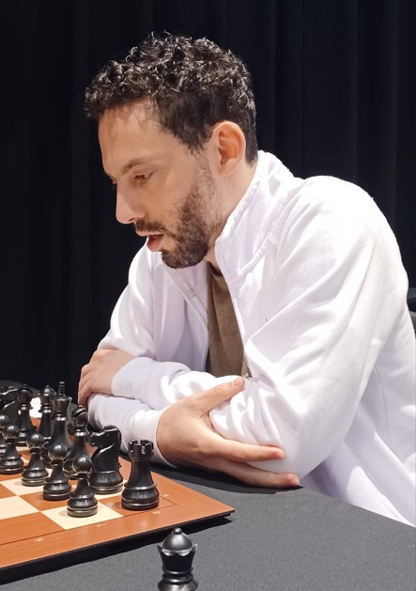
Le conférencier sera le GMI Gabriel FLOM : joueur d'échecs français reconnu, ayant acquis le titre de Grand Maître International en 2020 après avoir été Maître International depuis 2010. Sa passion pour les échecs, sa détermination et son expertise stratégique lui ont permis d'atteindre un classement Elo de 2525 points en 2021. Sa carrière dans les échecs est marquée par plusieurs victoires significatives et une progression constante dans les classements nationaux et internationaux. Il fut notamment Champion de la Francophonie en 2019 à Paris et en 2024 à Québec.
Formation et Développement Personnel : participation régulière à des tournois internationaux, étude et analyse approfondies de diverses stratégies et ouvertures d'échecs, engagement dans le mentorat de jeunes joueurs d'échecs et adultes partageant ses connaissances et expériences pour inspirer la prochaine génération.
Centres d'Intérêt : analyse de parties d'échecs historiques, participation à des événements d'échecs communautaires, lecture et étude de littérature sur les échecs.

Cours N°10 : Dimanche 20 octobre 2024 à 17h00 CET


Renseignements et Inscriptions +33 624 97 11 24 vanhoolandt@aol.com

